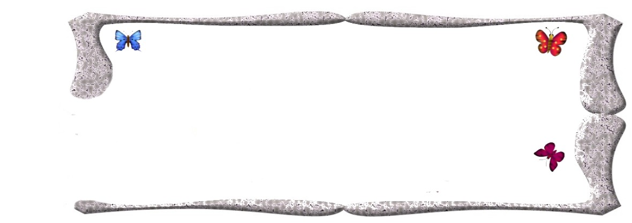

第二十八期
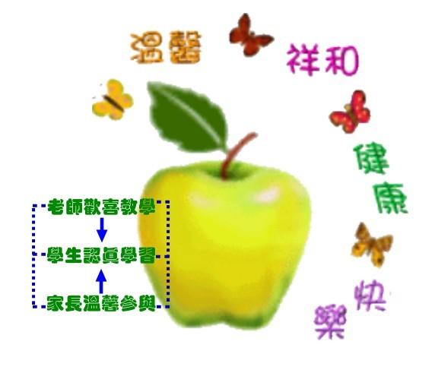

中華民國九十三年六月七日

出版者：富台國民小學 校址：中壢市中山東路三段369號
發行人： 陳 鍵 源 電話：03-4563335
主 編： 呂 文 憲 網址：http://www.ftes.tyc.edu.tw
編輯群：納景玉、劉金玲、何京燕、金玉琴、揭育蘭、巫金首



惜 福 校長 陳鍵源  「惜」是愛憐、不浪費；「福」是指祥瑞的事物。「惜福」，就是要愛惜好的事情，愛惜好的東西。  我們生活的周遭，有許許多多好的事情、好的東西，值得我們去愛惜，我們注意到了嗎？  父母親為我們準備的飲食、衣著、學用品；學校裡的花草樹木、各項活動、各種遊戲器材，以及美味的營養午餐，還有書包裡的玩具、故事書和一些小祕密，都是我最喜愛的事物，它們是我童年的美麗回憶，伴隨著我發展出許多美妙的故事。  如果每個人都能珍惜這些美好的東西，就不會讓自己的衣物遺留在失物招領處，校園裡也不會隨處都是飲料罐，教室的門窗和油漆也不至於被破壞，廁所裡更不可能見到營養午餐發的水果。  如果我們能珍惜身邊的美好環境，我們就會一起來維護它，誰想破壞我們的環境，我們就會勇敢的告訴他：「你不可以這樣……」。  惜福、惜緣，讓我們每天快快樂樂！ | 致退休老師的祝福  張美香  香妹老師~~  自由自在 似神仙  三寸燦蓮 普善言  含貽弄孫 人稱羨  萬金彩陶 樂陶陶  秀油老師~~  心繫教育 談不膩  腳步沉重 載不動  情定富台 三十載  心胸敞開 樂開懷  仁光老師~~  難捨富台 老朋友  放下擔子 逍遙遊  一山還高 一山青  沉浸森林 芬多精  展南老師~~  革命情誼 細綿延  驪歌響起 又一年  養精蓄銳 築夢田  田野遼闊 迎佳人

